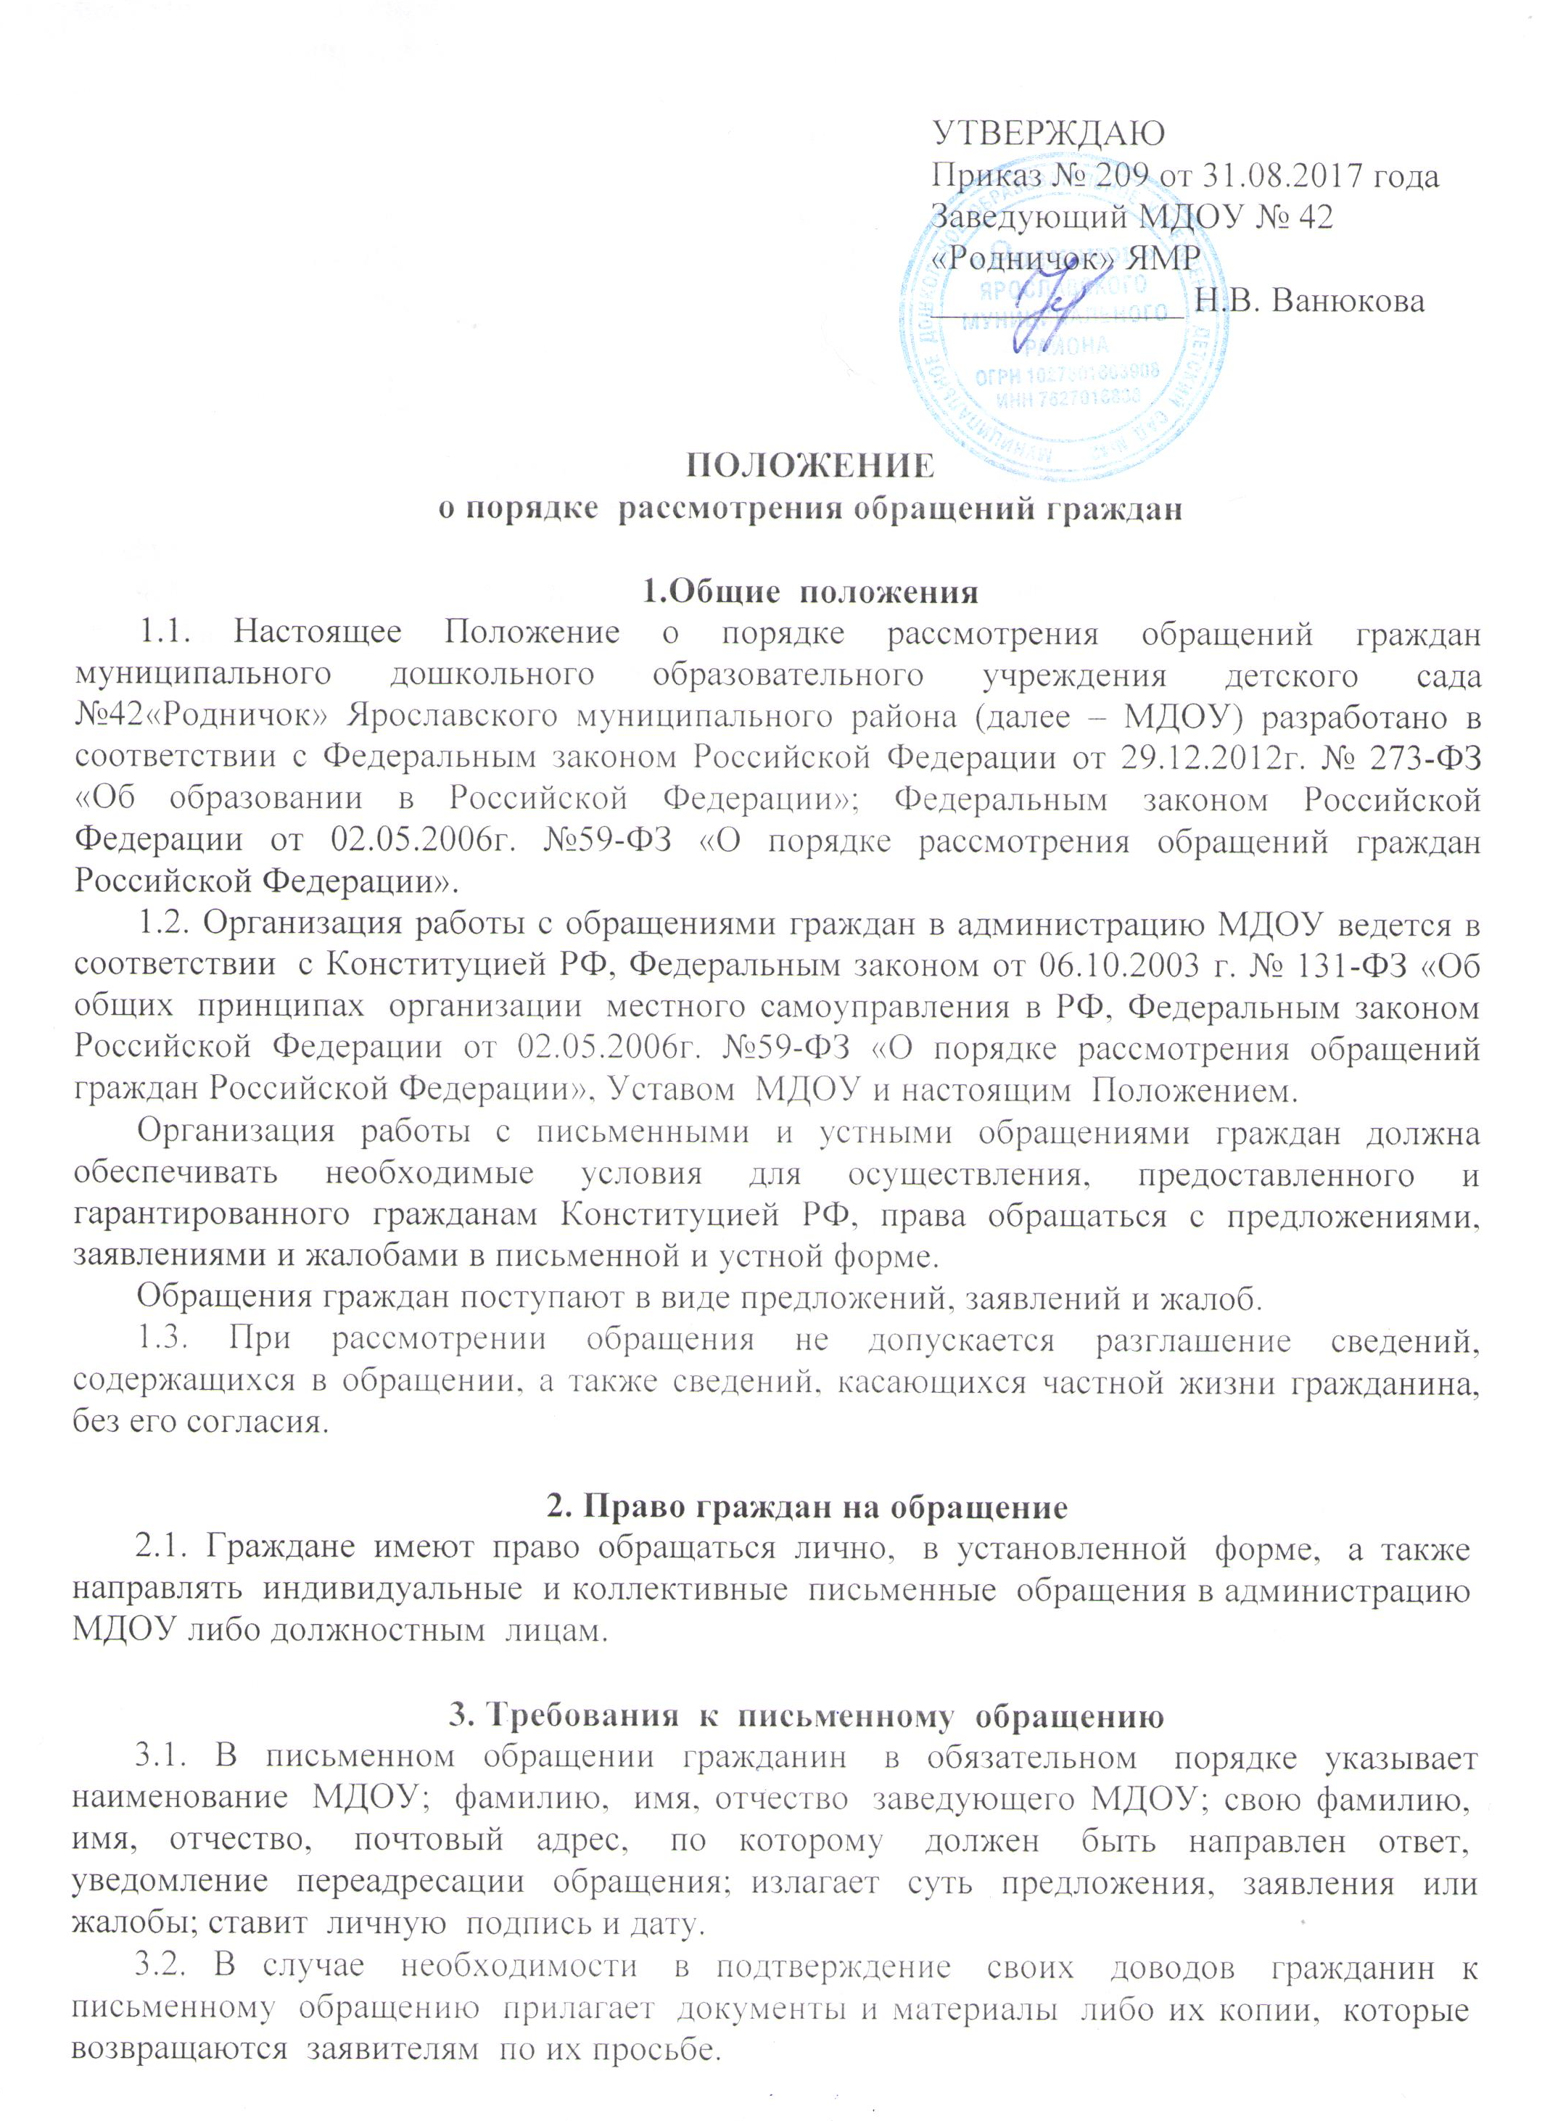

3.3. Обращение, поступившее в администрацию МДОУ по информационным системам общего пользования, подлежит рассмотрению в порядке, установленном настоящим Положением.
3.4. Гражданин направляет свое письменное обращение непосредственно на имя заведующего МДОУ.
3.5. Письменное обращение подлежит обязательной регистрации в течение трех рабочих дней с момента поступления.
3.6. Письма граждан с пометкой «лично» после прочтения адресатом, в случае, если в них ставятся вопросы, требующие официальных ответов, передаются на регистрацию в установленном порядке.
3.9. Запрещается направлять жалобы граждан на рассмотрение тем сотрудникам МДОУ, решение или действие (бездействие) которых обжалуется.

4. Рассмотрение обращений граждан, подготовка ответов
4.1. Обращение, поступившее заведующему МДОУ, подлежит обязательному рассмотрению.
4.2. Учет, регистрация, ход рассмотрения обращения граждан осуществляются заведующим с занесением в журнал обращений граждан.
4.3. Ответы на обращения граждан, присланные на имя заведующего МДОУ, готовятся на бланке учреждения за подписью заведующего МДОУ и регистрируются в журнале.

5. Сроки рассмотрения обращений и уведомление заявителей
5.1. Обращения, поступившие заведующему МДОУ, рассматриваются в срок до одного месяца со дня их регистрации, если иной срок (меньший) не установлен руководителем.
Обращения, не требующие дополнительного изучения и проверки, рассматриваются безотлагательно.
О результатах рассмотрения уведомляются заявители.
5.2. В исключительных случаях заведующий МДОУ вправе продлить срок рассмотрения обращения не более чем на 30 дней, уведомив о продлении срока его рассмотрения гражданина, направившего обращение. Продление срока оформляется исполнителями не менее чем за пять дней до истечения срока рассмотрения обращения.

6. Организация работы по личному приему граждан
6.1. График и порядок личного приема граждан в МДОУ устанавливается заведующим МДОУ.
6.2. При личном приеме гражданин предъявляет документ, удостоверяющий его личность.
6.3. По вопросам, не входящим в компетенцию заведующего МДОУ, заявителям рекомендуется обратиться в соответствующие органы, учреждения, организации.
6.4. В случае если изложенные в устном обращении факты и обстоятельства являются очевидными и не требуют дополнительной проверки, ответ на обращение с согласия гражданина может быть дан устно в ходе личного приема.
6.5. При повторных обращениях подбираются имеющиеся материалы по делу заявителя.
6.6. В ходе личного приема гражданину может быть отказано в дальнейшем рассмотрении обращения, если ему ранее был дан ответ по существу поставленных в обращении вопросов.
7. Контроль над исполнением письменных обращений граждан
7.1. Заведующий МДОУ осуществляют в пределах своей компетенции контроль за соблюдением порядка рассмотрения обращений, анализируют содержание поступающих обращений, принимают меры по своевременному выявлению и устранению причин нарушения прав, свобод и законных интересов граждан.
7.2. Письменные обращения граждан, копии ответов, документы по личному приему граждан формируются в дела в соответствии с утвержденной номенклатурой дел. Письма и материалы по устному обращению хранятся пять лет, после чего составляется акт об их уничтожении и утверждается заведующим МДОУ.
7.3. Обращения, в которых сообщается о конкретных нарушениях законных прав и интересов граждан, ставятся на контроль.
7.4. Обращение считается исполненным и снимается с контроля, если рассмотрены все поставленные в нем вопросы, приняты необходимые меры, заявителям дан ответ. Решение о снятии с контроля принимает заведующий МДОУ.

